**Como estructurar, resumir y trabajar un texto expositivo:**

Asignatura: Física y Química/ Biología 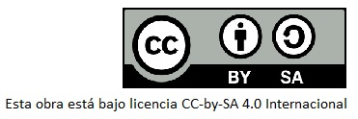

Curso y etapa: 2º ESO/3º ESO

***Las reacciones químicas y el efecto invernadero:***

La actividad del ser humano, el aumento de la población y la demanda energética en un mundo desarrollado ha conducido a una serie de problemas medioambientales de ámbito global, es decir, que afectan a todo el planeta. Uno de los más estudiados es el efecto invernadero. Recibe este nombre el calentamiento de la superficie terrestre debido a la acumulación en la atmósfera de altas concentraciones de **dióxido de carbono** y otros gases como el **metano** y el vapor de agua.

El efecto invernadero se debe a que estos gases mencionados absorben parte de la **radiación** solar que refleja la superficie de la Tierra; dejan pasar la luz, pero mantienen el calor como las paredes de cristal de un invernadero. Esta radiación ya no se emite al espacio, y la consecuencia es la elevación de la temperatura del planeta.

Un efecto invernadero moderado es necesario para mantener la vida en la Tierra, ya que, en caso contrario, la temperatura sería demasiado baja. El problema es que, debido al uso cada vez mayor de la **combustión**, la cantidad de dióxido de carbono en la atmósfera está aumentando continuamente y de manera muy rápida.

El efecto puede ser un cambio climático, de desastrosas consecuencias medioambientales sobre gran número de **ecosistemas**. Se estima que un aumento de tan solo 2ºC en la temperatura media ocasionaría el deshielo de los polos y un aumento de varios metros en el nivel del mar.

Aunque se trata de un problema de ámbito mundial, la solución pasa por las actuaciones colectivas e individuales de cada persona. Como ciudadanos responsables con el medio ambiente, podemos contribuir potenciando el ahorro energético, preservando la vegetación natural (consumidora de dióxido de carbono) y adquiriendo productos con mayor eficiencia energética.

Esquema básico de texto expositivo o explicativo:

**Objeto complejo** ¿Por qué? ¿Cómo? **Objeto problemático** Porque **Objeto explicado**

**Efecto invernadero** ¿Por qué? ¿Cómo? **Acumulación en la atmósfera de CO2 y metano** Porque **Estos gases absorben la radiación solar y aumenta la temperatura**

**Tema:** Efecto invernadero

**¿Qué es?** Calentamiento de la superficie terrestre debido a la acumulación en la atmósfera de altas concentraciones de dióxido de carbono y otros gases como el metano

**¿Por qué se produce?** Estos gases absorben parte de la radiación solar que refleja la superficie de la Tierra. Esta radiación ya no se emite al espacio, y la consecuencia es la elevación de la temperatura del planeta

**¿Qué efectos o consecuencia tiene?** cambio climático → aumento de 2ºC en la temperatura media → el deshielo de los polos y un aumento de varios metros en el nivel del mar.

**¿Hay soluciones?** ahorro energético, preservando la vegetación natural (consumidora de dióxido de carbono) y adquiriendo productos con mayor eficiencia energética.

**Actividades:**

-Antes de la lectura:

1. ¿Por qué debemos proteger el medio ambiente? ¿Qué productos contaminan el planeta?

2. Lee el título del texto: ¿de qué crees que nos va a hablar?

3. ¿Cuáles son los elementos químicos de la tabla periódica que más presentes están en nuestra vida?

-Durante la lectura:

1. Vocabulario: define las palabras en negrita.

2. ¿Qué palabra o sintagma se repite varias veces? ¿Cuál es el tema del texto?

3. ¿Qué es? ¿Por qué se produce? ¿Qué consecuencias tiene? ¿Hay soluciones?

-Después de la lectura:

1. Representa gráficamente la absorción de la radiación solar por el CO2 (efecto invernadero)

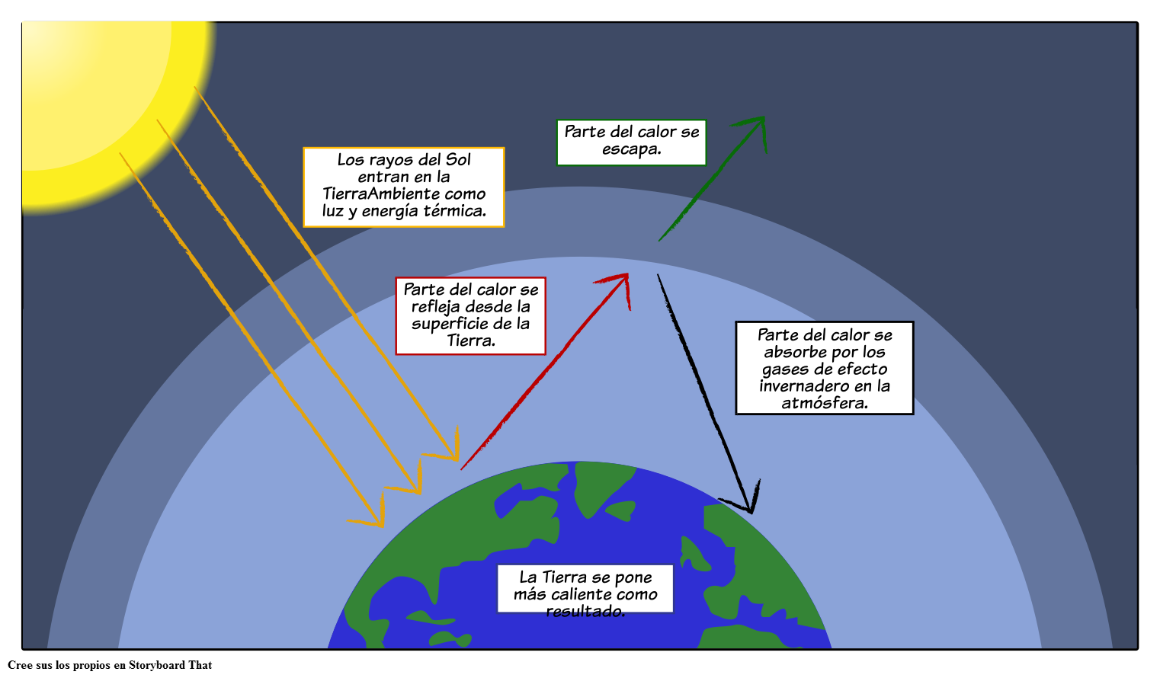

2. Representa gráficamente los electrodomésticos de mayor consumo energético e indica distintas medidas para el ahorro energético.

| **Electrodoméstico** | **Consumo anual** |
| --- | --- |
| Frigorífico | 662kWh |
| Congelador | 563kWh |
| Televisión | 263kWh |
| Lavadora | 255kWh |
| Secadora | 255kWh |
| Lavavajillas | 246kWh |

**Consejos para ahorrar en el consumo de luz**

* Disponer de electrodomésticos con calificación energética A
* Lavadora: programas cortos y de agua fría
* Lavavajillas: utilizar programa eco y limpiar el filtro de manera habitual
* Frigorífico: mantener la temperatura entre 3 y 7 grados, mantenerlo limpio de escarcha y no meter alimentos calientes
* Vitrocerámica: aprovechar el calor residual
* Horno: evitar abrirlo innecesariamente (puede perder el 25% del calor acumulado) y aprovechar el calor residual
* Utilizar calor residual
* Evitar dejar aparatos en 'stand by'

